МКДОУ АГО «Ачитский детский сад «Улыбка»

- филиал «Гайнинский детский сад «Чулпан»

**мини-музей**

**«Лучший друг человека – собака»**

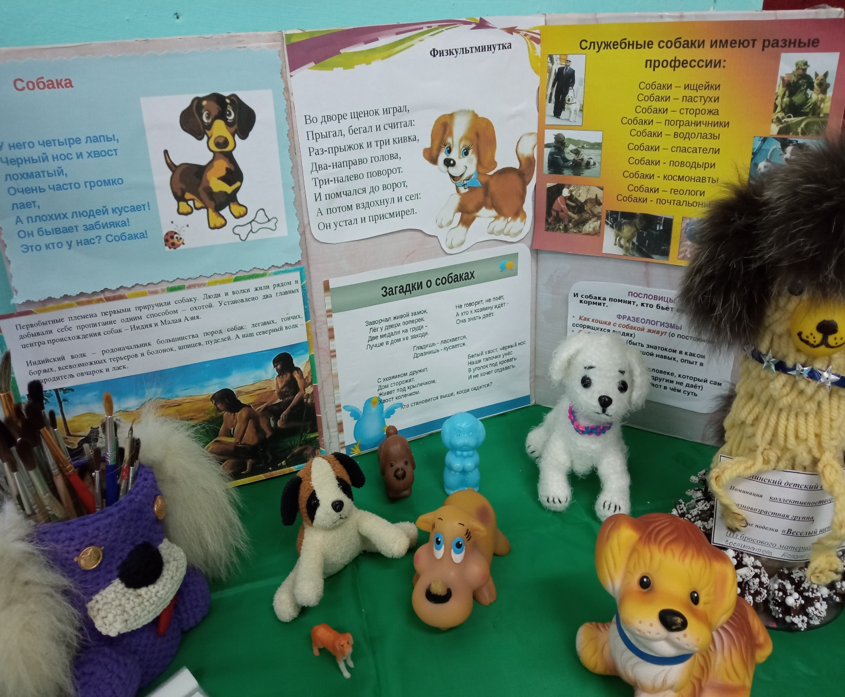

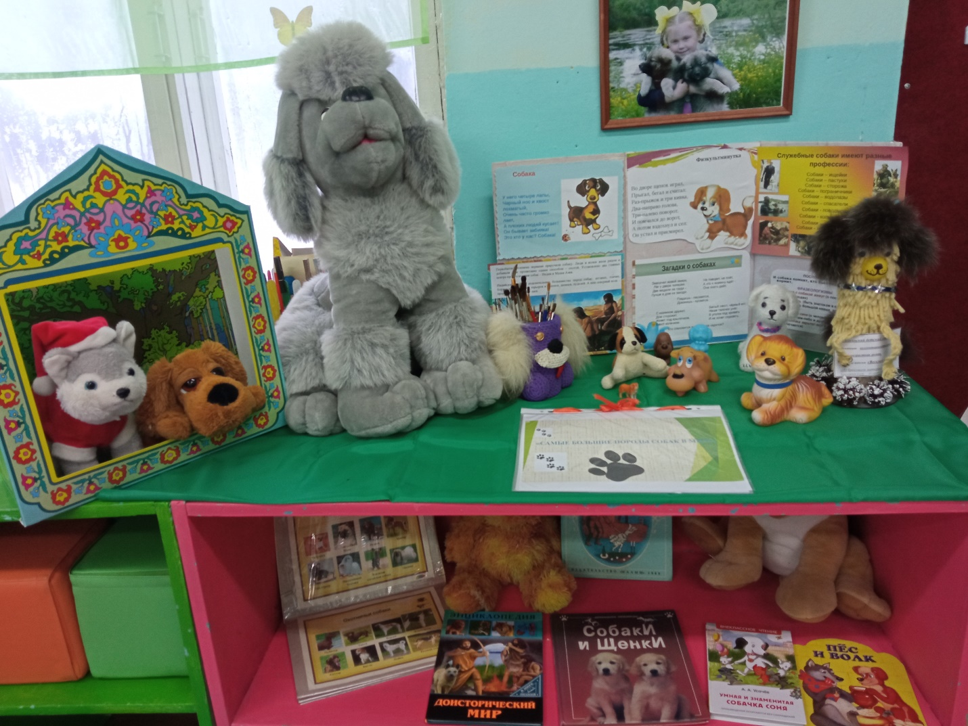

**Профиль музея:**познавательный.

**Цель:** формирование представлений о роли собак в жизни человека

**Задачи:**

* расширять и систематизировать знания детей о собаках, их роли в жизни человека, о жизненных проявлениях, повадках и условиях содержания домашних животных,
* познакомить с породами собак,
* закреплять знания о безопасном поведении с животными.
* воспитание заботливого отношения к животному миру;
* формирование у дошкольников навыков исследовательского поведения.

Мини-музей предназначен для формирования первичных представлений о музеях, для познавательного развития детей, развития художественных, изобразительных навыков.

Наша задача – воспитать детей так, чтобы они жили в мире с нашими верными и преданными четвероногими друзьями, были заботливыми хозяевами, которые не посмеют выбросить надоевшую «живую игрушку».

**Формы деятельности:**

    -   поисковая;

    -   фондовая;

    -   экспозиционная;

    -   познавательная.

***Экспонаты мини-музея***

|  |  |  |  |
| --- | --- | --- | --- |
| № п/п | **Название экспоната** | **Дата поступления** | **Ф.И.О. представившего экспонат** |
| *1* | Вязаная собачка «Дуня» | 10.01.2022 | Карахонов Ислам |
| *2* | Вязаная подставка для карандашей «Филька» | 10.01.2022 | Карахонов Ислам |
| *3* | Поделка «Веселый Щенок» | 12.01.2022 | Групповая работа |
| *4* | Набор маленьких собачек | 10.01.2022 | Исламгулова Н.Ф. |
| *5* | Мягкие игрушка «Пудель» | 13.01.2022 | Габтулянов Арсен |
| *6* | Мягкие игрушки «Кузя» и «Тузик» | 13.01.2022 | Габтулянова Ясмина |
| *7* | Мягкие игрушки «Басик» и «Дружок» | 12.01.2022 | Лангер Борис |
| *8* | Книги- раскладушки  "Самые добрые собаки",  "Самые большие собаки",  "Самые необычные собаки", "Самые дружелюбные собаки"  "Породы собак" |  | Исламгулова Н. Ф.  воспитатель |

***Разделы мини-музея, особенности использования***

***«Мягкие игрушки-собачки», «Резиновые игрушки-собачки», «Пластмассовые игрушки-собачки».***

Экспонаты данных коллекций находятся в свободном доступе у детей и используются ими для сюжетно-ролевых игр, для театральной деятельности. Кроме того, игрушки-собачки из разных материалов могут использоваться для классификаций, а значит, быть основанием для создания новых коллекций, например, «Взрослые собаки» и «Щенки». Игрушки могут быть использованы в процессе непосредственно образовательной деятельности, конкретно в образовательных областях «Познавательное развитие», «Речевое развитие», «Художественно- эстетическое развитие», «ФЭМП»

**«Сами своими руками»**экспонаты данной коллекции выполнены детьми, родителями, воспитателями. Экспонаты могут быть применены в процессе организации непосредственно образовательной деятельности в образовательных областях "Познавательное развитие", "Социально- коммуникативное развитие", "Художественно- эстетическое развитие"

**«Галерея»**оформлена в виде небольших книжек- раскладушек, где расположены детские рисунки, аппликации, фотографии. Экспонаты галереи могут быть использованы в процессе непосредственно образовательной деятельности в образовательных областях "Познавательное развитие", "Социально- коммуникативное развитие", "Художественно- эстетическое развитие"

**«Библиотека»**

Здесь собраны загадки, стихи и авторские произведения о собаках, которые могут быть использованы как в непосредственно образовательной деятельности, так и в самостоятельной игровой деятельности детей.

***Тематический план занятий в мини-музее***

1. Проведение беседы с детьми на тему "Осторожно злая собака"

**Задачи:**

- повторить правила безопасного обращения с собаками;

- развитие умения поддерживать диалог с детьми.

2. Проведение словесной игры "Будь внимательным".

**Задачи:**

- активизировать память и слуховое восприятие;

- развивать быстроту реакции.

3. Проведение игрового занятия. Тема: Пересказ художественного произведения Л.Толстого "Пожарные собаки".

**Задачи:**

- расширить знания детей о том, какую помощь собаки приносят людям;

- учить связно. выразительно пересказывать текст;

- воспитывать любознательность, развивать кругозор.

4. Чтение художественного произведения Г.Остера " Середина сосиски"

**Задачи:**

- продолжать знакомить с особенностями жизни бездомных собак;

- показать на примере художественного произведения особенности взаимоотношений различных животных.

5.Чтение и рассматривание энциклопедии Лохматый друг"

Задачи:

- развивать интерес к познавательной литературе;

- побуждать детей проявлять инициативу в приобретении новых знаний.

6. Организация выставки на тему

Изготовление макета жилища для собаки (будка) «Укромное местечко Грея»

***Использование экспонатов в НОД***

1.**История появления собак**

Познавательное развитие

Речевое развитие

Формировать представления о происхождении собак, закреплять знания о собаке, как о домашнем животном, как о друге человека.

2.**Проектирование будки для бездомной собаки**

Художественно- эстетическое развитие

Вызвать желание помочь бездомным собакам, развивать фантазию, творчество

3.**Книга- раскладушка "Породы собак"**

Познавательное развитие

Формировать понятия о различных породах собак, развивать умение выявлять их отличительные черты

4.**Картина «Собачка Тяф-Тяф»**

Художественно- эстетическое развитие

Развивать творческое начало, учить применять различные способы рисования (карандашами,красками)

5.**Книги- раскладушки "Самые большие собаки", "Самые необычные собаки"**

Речевое развитие

Познавательное развитие

6.**Мини- скульптура "Дружок с косточкой"** (пластилин)

Речевое развитие

Развивать умение составлять, придумывать рассказ, развивать активный словарный запас

***Формы работы с родителями***

1.Анкетирование родителей по теме «Собаки и кошки»

2. Сбор экспонатов для создания мини-музея.

3. Беседа с родителями о безопасном поведении с собаками.

**Занимательный рассказ по окружающему миру для старших дошкольников. Животные «Собака»**

Первым одомашненным видом животных были волки, ставшие впоследствии собаками. Поначалу они служили помощниками в охоте, а позже исполняли и сторожевые функции. Со временем появились декоративные собаки, от которых не требовали никакой службы. Сейчас в мире насчитывается около 400 пород собак. Выведены специальные породы, предназначенные для охоты, поиска людей, для использования в качестве тягловой силы. Все они отличаются друг от друга размерами, массой, телосложением, окраской.

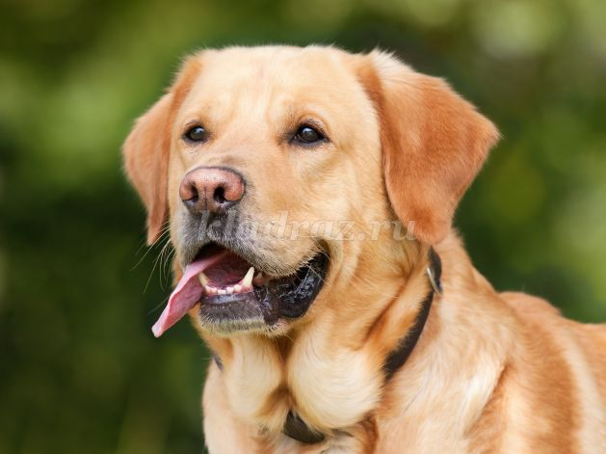

**Домашние собаки подразделяются** на охотничьих, сторожевых (бульдоги, ньюфаундленды, доги, овчарки, сенбернары, шпицы) и комнатных (пинчеры или крысоловки, пудели, терьеры).  
Собаки могут быть даже «дамскими» (болонки, голые собаки, например китайская хохлатая собака, левретка, мопсы). Охотничьи собаки делятся на три главные группы: легавые собаки, борзые и гончие; к гончим относятся также таксы и лайки.  
**Породы различаются по шерсти:** у одних она грубая, у других - шелковистая. Большинство собак гладкошерстные, но у некоторых волосы торчат вертикально - их называют жесткошерстными. У северных собак длинный мех и густой подшерсток, который защищает их от сильного мороза. У всех собак мех один раз в год линяет.  
**На каждой лапе** - четыре опорных пальца с когтями, которые, в отличие от кошачьих, не втягиваются. Зубы различаются по строению: резцы спереди нужны для скусывания пищи, клыки - для ее разрывания, а также используются во время драк, коренные - для разгрызания пищи.  
Когда собакам жарко, они высовывают язык и активно дышат. Испарение слюны с поверхности языка и глотки остужает животное.  
**Собаки могут издавать разнообразные звуки**: потерявшись, они воют, от боли - скулят, а во время еды - рычат. Самки, находясь около щенков, часто волнуются и урчат, когда те беспокойно повизгивают.  
У собак те же внешние чувства, что и у человека, только одни развиты сильнее, другие - так же, а третьи, возможно, - хуже. Слух у собак значительно тоньше человеческого. Обоняние (чутье) напрямую зависит от породы, но все собаки сильно превосходят в этом отношении людей, причем некоторые способны учуять даже слабые запахи. Видят собаки хорошо, но хуже, чем человек, у них практически не развито цветное зрение.  
Щенята рождаются слепыми. На 13-й день жизни у них открываются глаза.  
В это же время щенки начинают ползать, а затем и ходить.

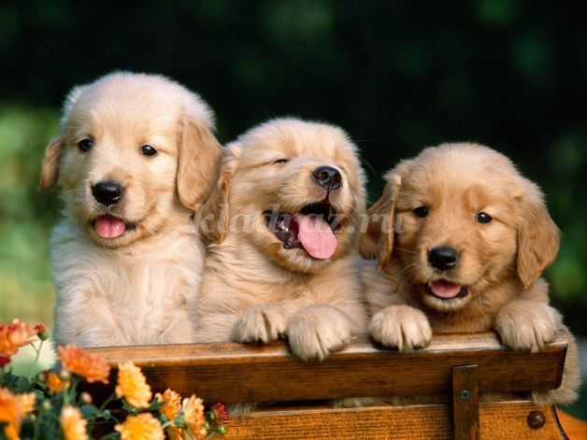

Собаки известны своими способностями к обучению, любовью к игре, возможностью привыкать к людям и приучаться к различным ситуациям.  
Собаки - друзья человека, однако  
Об этом не каждая знает собака...  
И прежде чем дружески лапу пожать,  
Узнайте, не будет ли друг возражать!  
  
У крыльца лохматый пес лег, уткнувши в лапы нос.  
Тихо, мирно он сопит, может, дремлет, может, спит.  
А попробуй сунься вор - вмиг залает на весь двор.

**Раскраски. Собаки**

[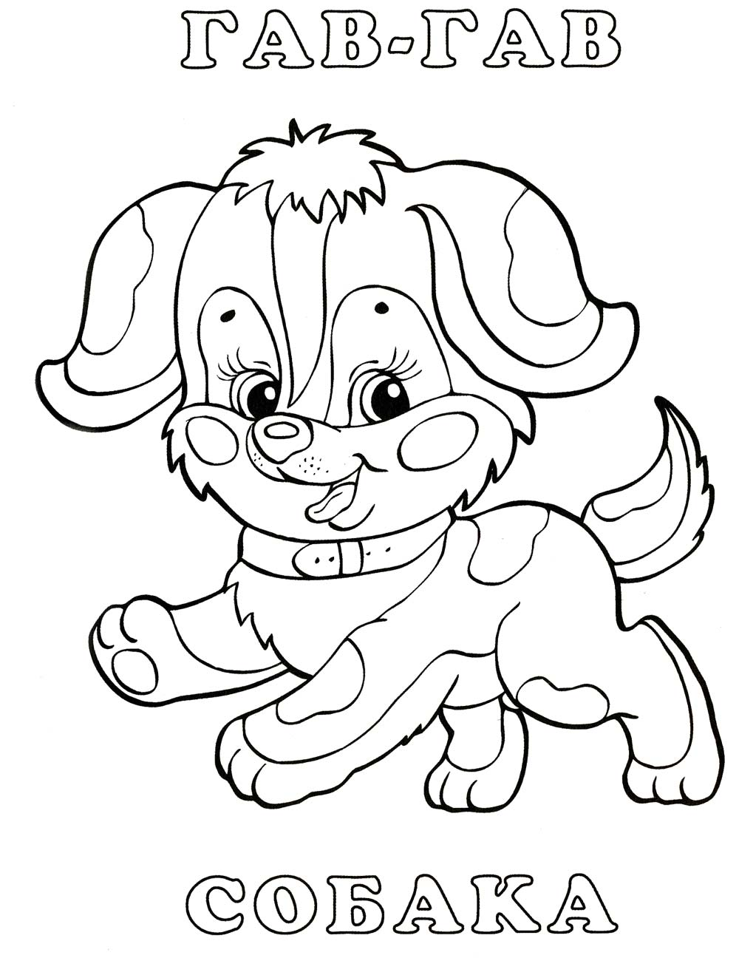](https://kladraz.ru/images/photos/26d652dc25fc14147c8c1a003c595e02.jpg)

Изображение уменьшено. Щелкните, чтобы увидеть оригинал.

Зимняя раскраска с собакой

[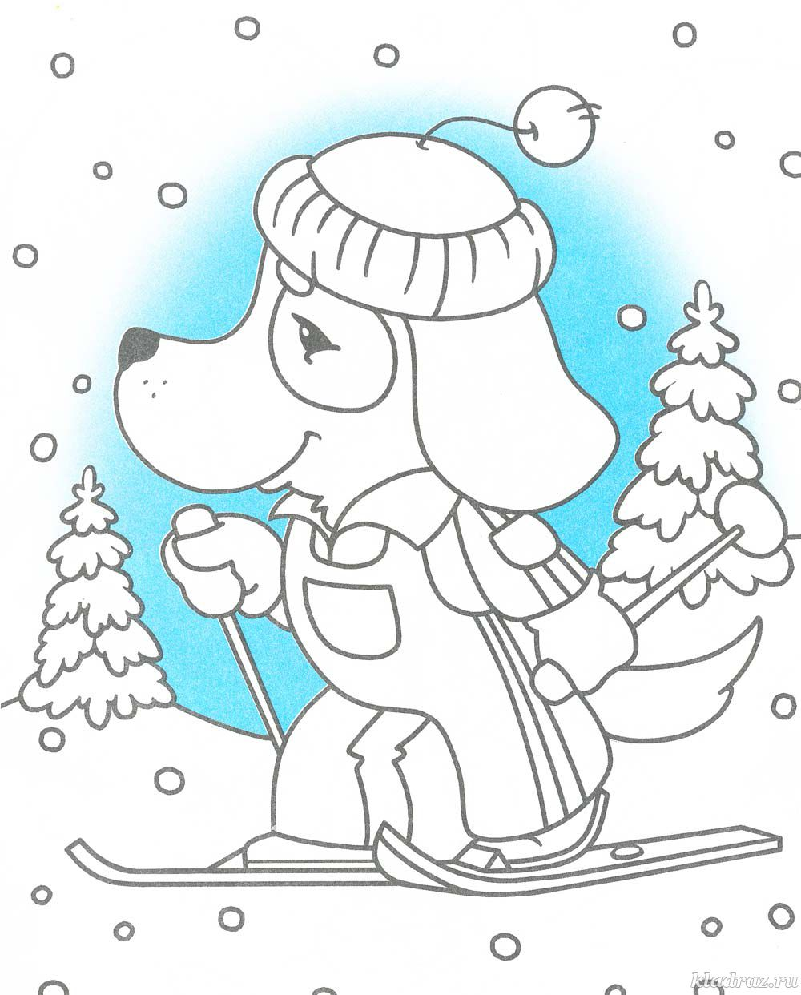](https://kladraz.ru/images/photos/1c52b5eabb8201a166c36c28079701a9.jpg)

Изображение уменьшено. Щелкните, чтобы увидеть оригинал.

Соедини по точкам

[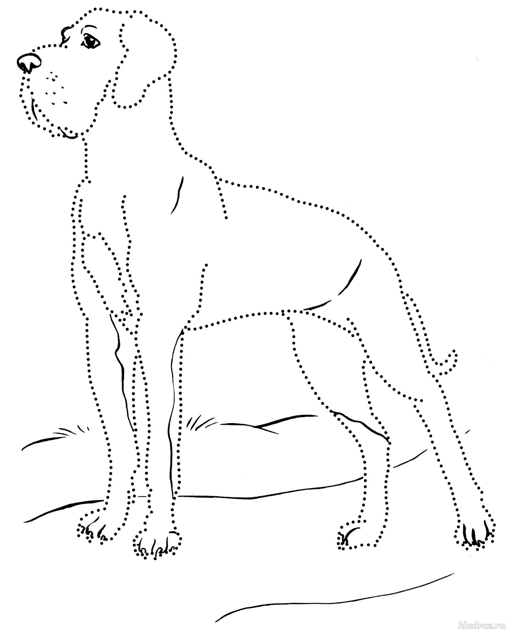](https://kladraz.ru/images/photos/859bf1416b8b8761c5d588dee78dc65f.jpg)

Изображение уменьшено. Щелкните, чтобы увидеть оригинал.

Раскрась по номерам. Собака

[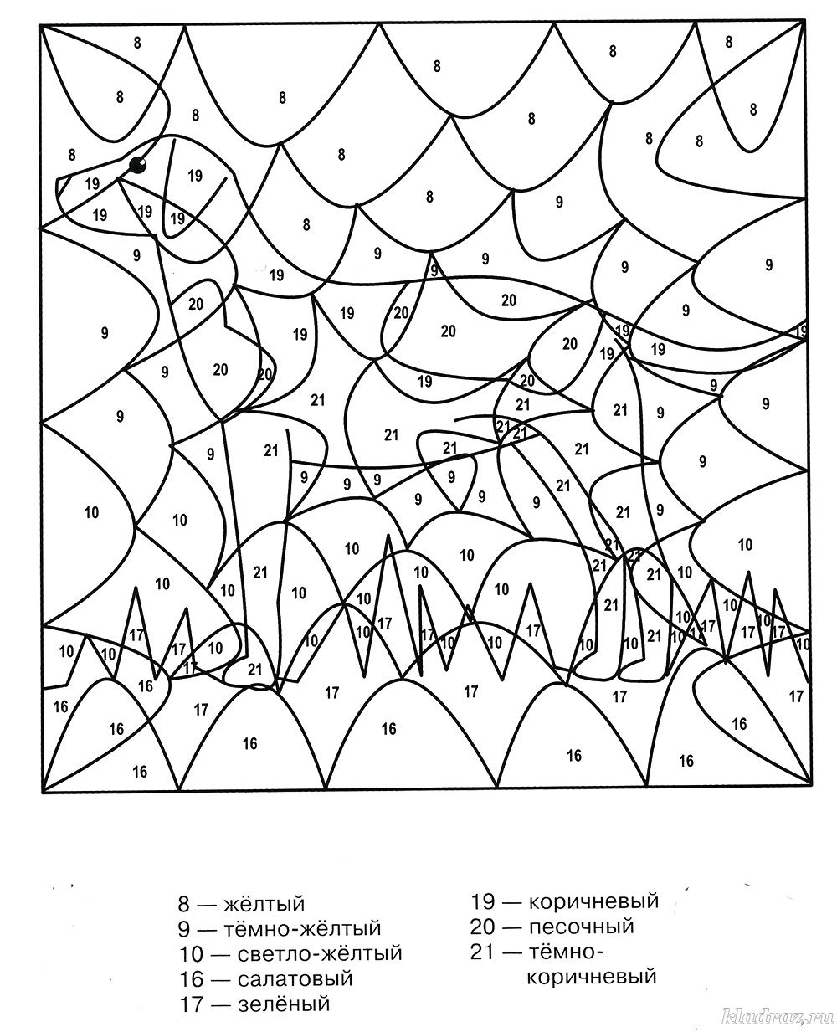](https://kladraz.ru/images/photos/8d37be25170778cefa6d23801922dc97.jpg)

Изображение уменьшено. Щелкните, чтобы увидеть оригинал.

**Загадки.**

Заворчал живой замок,

Лег у двери поперек.  
Две медали на груди.  
Лучше в дом не заходи! (Собака)  
  
Гладишь - ласкается,  
Дразнишь — кусается. (Собака.)

|  |
| --- |
|  |
| Это верный и добрый друг,  Он дает мне себя погладить. Его хвост, словно месяца круг, Может вора от дома отвадить!  (**собака**) | загадки про собаку |
| загадки про собаку | Четыре лапы, хвост кольцом,  И с удивительным лицом. Когда здоров он – мокрый нос, И кто это? Конечно…**ПЁС** |
| Лапку подними, малыш. Вот спасибо, ты такой хороший! Ну, чего же ты скулишь? Мамочка с тобой, не бойся. Мамочка с тобою рядом. Не волнуйся, милый! Успокойся и не гавкай; Ты такой красивый!  (**щенок**) | загадки про собаку |
| загадки про собаку | Отгадайте, детки, кто Так красиво лает? Машет весело хвостом, С поводком гуляет? Можете его погладить, — Он вас не обидит. Хвостиком помашет, Ручку вам полижет.  (**собака**) |
| Маленький, красивый наш малыш, Ты игривостью всех точно удивишь. Можешь лаять и скулить, Сердце каждого здесь покорить. Любят взрослые и дети, Малышей прекрасных на планете. Разных размеров и разных пород, Ответим скорее, что за народ? | загадки про собаку |
| загадки про собаку | Веселье в доме с ним всегда, Но повзрослеет он спустя года. И верным другом человека, Он станет безо всякого совета. Пусть маленький совсем такой, Он заступиться может и порой. Красивый, пахнет молоком, И каждому он здесь знаком!  (**песик**) |
| Лабрадор, болонка, такса, Ей нужна забота, ласка. Нужно с ней всегда гулять, И кормить не забывать. Милый, верный, добрый друг, И поможет если кто-то нападает вдруг. И скажите без любого знака, Дети, это же…**СОБАКА**! | загадки про собаку |
| загадки про собаку | Лучший друг человека, И знает все его секреты. С ней можно гулять и играть, Печали с ней никак не познать. Ласкается всегда к человеку она, Хотя иногда бывает и зла. Мы любим ее несмотря ни на что, И назовем скорее легко!  (**собака**) |
| Это чудный, милый зверь, Любят все его, поверь! Но с кошкой в спор иногда он вступает, И в споре этом всегда побеждает. Хвостом повиляет, мило зевнет, В любой ситуации не подведет. А если в жизни будет драка, Тебе поможет верная…**СОБАКА**! | загадки про собаку |
| загадки про собаку | Друг любимый и родной, Ты всегда лишь только мой! И на поводке мы снова погуляем, Всех соседских кошек точно напугаем! Может веселиться и грустить, Без нее нам точно не прожить! Ты ее, поверь, уж знаешь, И, конечно, угадаешь!  (**собака**) |
| Точно самый верный друг, Нам не страшен вместе и не дуг. Погуляем, порезвимся, С ней домой мы возвратимся. В будке весело живет, Вылезает лишь хозяин позовет. Что за зверь, ты назови, Нас сегодня удиви!  (**собака**) |  |